CEMP – Ensino Médio
Nome: _________________________________________________________________Data: / / 2026
Professor: DANIEL 1º Ano do Ensino Médio Turma: _____
EXERCÍCIOS COMPLEMENTARES – GEOGRAFIA / CONTEÚDOS DE PROVA DO 2° TRIM

1. (Unicentro 2022) Sobre as fontes de energia no Brasil e no mundo, assinale a alternativa correta.

a) A bioenergia é considerada ineficiente e pouco sustentável, sua produção é de alto custo, não contribuindo para uma economia com baixo carbono, o que amplia a emissão de gases do efeito estufa.
b) A energia eólica apresenta baixo potencial de geração no Brasil e é considerada como uma fonte de energia não renovável e de elevado impacto ambiental.
c) As fontes de energia hidrelétrica são renováveis, já que se usa água como matéria-prima, porém a construção de barragens causa grandes impactos sociais e ambientais.
d) Na construção das barragens, todas as famílias desalojadas são levadas para lugares escolhidos por elas e indenizadas pelo Estado ou pelas empresas responsáveis.
e) O carvão é considerado um combustível de recurso renovável, ou seja, pode ser reposto pela natureza e recriado pelo homem, possuindo elevado teor de carbono.

Comentários:
a) É sustentável e de baixo custo.
b) É renovável, de alto potencial no Brasil e de baixo impacto
d) É sustentável e de baixo custo.
e) Não renovável

2. (Uerj 2016) As imagens noturnas feitas por satélites revelam a distribuição espacial do consumo de energia elétrica, permitindo identificar diferenças importantes entre as sociedades humanas, como no exemplo abaixo.

A imagem indica diferentes padrões espaciais do consumo de energia entre as regiões norte e sul da Península Coreana.
Entre essas regiões, tal diferença é explicada, principalmente, por seus respectivos níveis de:

a) poderio militar
b) democracia política
c) contingente populacional
d) desenvolvimento econômico

Comentários: O consumo de energia é proporcional ao nível de desenvolvimento econômico e industrial. A Coreia do Norte é um país subdesenvolvido periférico cujos recursos são disponibilizados principalmente para reforçar o poder bélico e manter a ditadura da família Kim.

3. (Uerj 2014) A partir de 2007, quando se anunciou a descoberta de grandes reservas do chamado “pré-sal”, o governo brasileiro passou a defender novas regras para a exploração de petróleo no país. O pré-sal corresponde à camada de rocha que contém petróleo e que está localizada abaixo de uma espessa camada de sal. A Petrobras estima que no pré-sal brasileiro haja reservas em torno de 70 bilhões a 100 bilhões de barris de petróleo. Em agosto de 2009, o ex-presidente Lula apresentou projetos para mudanças no setor petrolífero, sendo um deles a redistribuição dos royalties. No ano de 2011, por exemplo, os royalties somaram R$ 25,6 bilhões.
Adaptado de bbc.co.uk, dezembro de 2012.

A disputa pela redistribuição dos royalties do petróleo entre estados e municípios brasileiros se acirrou no final de 2012, em função de novas regras para o setor votadas no Congresso Nacional.
Essa disputa decorre diretamente da característica político-econômica do país indicada em:
a) controle da União sobre a regulação do acesso às riquezas hidrominerais
b) dependência de capitais estrangeiros no fornecimento de matérias-primas
c) monopólio da legislação federal sobre os insumos para a indústria de base
d) adequação dos padrões tecnológicos na preservação dos recursos ambientais

Comentários: Royalties são compensações financeiras adquiridas a partir da concessão de áreas de produção (a partir de leilões). A legislação nacional possui sistema de redistribuição desses valores arrecadados com os royalties entre os municípios, estados e União.

4. (Enem PPL 2022) Petrobras identifica a presença de hidrocarbonetos em poço na Bacia de Santos

A Petrobras anunciou que identificou a presença de hidrocarbonetos (que dão origem ao petróleo) no pré-sal da Bacia de Santos, em poço pioneiro do bloco Aram. Segundo a estatal, o poço 1-BRSA-1381-SPS (Curaçao) está localizado a 240 km da cidade de Santos, no litoral de São Paulo, em profundidade de 1 905 m. A Petrobras informou que o intervalo portador de petróleo foi constatado por meio de perfis elétricos e amostras de fluido, que serão posteriormente caracterizados por análises de laboratório. Esses dados permitirão avaliar o potencial e direcionar as próximas atividades exploratórias na área.
Disponível em: https://g1.globo.com. Acesso em: 20 dez. 2021 (adaptado).

A ocorrência do recurso natural na área destacada está relacionada à
a) ação de correntes marinhas na beira-mar.
b) colisão de placas tectônicas na costa brasileira.
c) temperatura elevada da água do Atlântico na região.
d) presença de rochas de origem magmática no local.
e) deposição de compostos orgânicos no leito oceânico.

Comentários: Composição do petróleo simplificada.

5. (Enem 2017)

Comparando os dados das hidrelétricas, uma características territorial positiva de Belo Monte é o(a)
a) reduzido espaço relativo inundado.
b) acentuado desnível do relevo local.
c) elevado índice de urbanização nacional.
d) presença dos grandes parques industriais.
e) proximidade de fronteiras internacionais estratégicas.

Comentários: Usinas a fio d’água (como Belo Monte) têm baixo potencial de alagamento.

6. (Enem PPL 2018) O Decreto Federal n. 7.390/2010, que regulamenta a Lei da Política Nacional sobre Mudança do Clima (PNMC) no Brasil, projeta que as emissões nacionais de gases de efeito estufa (GEE) em 2020 serão de 3,236 milhões. Esse mesmo decreto define o compromisso nacional voluntário do Brasil em reduzir as emissões de GEE projetadas para 2020 entre 38,6% e 38,9%.
BRASIL. Decreto n. 7.390, de 9 de dezembro de 2010. Disponível em: www.planalto.gov.br. Acesso em: 2 jun. 2014 (adaptado).

O cumprimento da meta mencionada está condicionada por
a) abdicar das usinas nucleares.
b) explorar reservas do pré-sal.
c) utilizar gás de xisto betuminoso.
d) investir em energias sustentáveis.
e) encarecer a produção de automóveis.

Comentários: A redução de gases estufa gera necessidade de investimento em energia sustentável alternativa aos combustíveis fósseis.

7. (Enem 2017) A instalação de uma refinaria obedece a diversos fatores técnicos. Um dos mais importantes é a localização, que deve ser próxima tanto dos centros de consumo como das áreas de produção. A Petrobras possui refinarias estrategicamente distribuídas pelo país. Elas são responsáveis pelo processamento de milhões de barris de petróleo por dia, suprindo o mercado com derivados que podem ser obtidos a partir de petróleo nacional ou importado.
MURTA, A. L. S. Energia: o vício da civilização; crise energética e alternativas sustentáveis. Rio de Janeiro: Garamond, 2011.

A territorialização de uma unidade produtiva depende de diversos fatores locacionais. A partir da leitura do texto, o fator determinante para a instalação das refinarias de petróleo é a proximidade a

a) sedes de empresas petroquímicas.
b) zonas de importação de derivados.
c) polos de desenvolvimento tecnológico.
d) áreas de aglomerações de mão de obra.
e) espaços com infraestrutura de circulação.

Comentários: Os produtos e as matérias-primas processadas pelas refinarias precisam ter dinâmica de transporte, ou seja, boa infraestrutura de circulação para melhor aproveitamento desses recursos (que são caros no mercado internacional e necessários ao país).

8. (Enem PPL 2016) Os dias do Nu como um dos últimos rios de curso livre da região estão terminando. O governo chinês surpreendeu ambientalistas este ano ao reavivar planos de construir usinas hidrelétricas em áreas remotas do curso superior do Nu, o centro de um Patrimônio Mundial da Unesco na província de Yunnan, sudoeste da China, que se classifica entre os lugares ecologicamente mais diversificados e frágeis do mundo. Os críticos dizem que o projeto obrigará a remanejar dezenas de minorias étnicas nos planaltos de Yunnan e destruirá os campos de desova de dezenas de espécies de peixes ameaçadas.
Disponível em: www1.folha.uol.com.br. Acesso em: 13 maio 2013 (adaptado).

Esse projeto sinaliza uma interferência no meio físico motivada pelo(a)
a) busca do setor primário por infraestrutura.
b) demanda da população por energias limpas.
c) interesse do Estado em diversificar a matriz energética.
d) necessidade dos centros urbanos em obter água potável.

Comentários: Apesar da China ainda ser o país mais poluidor do mundo devido à forte dependência de combustíveis fósseis, especialmente o carvão mineral, é também o país de maior investimento em energia renovável do mundo, justamente para reduzir essa dependência e cumprir com os acordos de redução da emissão de carbono.

9. (Uea-sis 2 2024) As fontes de energia consideradas não renováveis são aquelas que utilizam recursos que se esgotam na natureza. É exemplo de fonte de energia não renovável, em uso na atualidade, a
a) eólica.
b) hídrica.
c) nuclear.
d) oceânica.

Comentários: As demais são renováveis.

10. (Fcmscsp 2023) Analise o mapa.

A representação espacial apresentada no mapa faz referência
a) à circulação de energia elétrica entre as unidades geradoras.
b) aos corredores de produção e extração agromineral.
c) à rede integrada de defesa e controle do tráfego aéreo.
d) aos centros de controle de comunicação via satélite.
e) aos fluxos migratórios inter-regionais.

Comentários: Por dedução, observa-se que o mapa trata-se da rede de distribuição elétrica nacional (Sistema Interligado Nacional).
b) Corredores de produção mineral estão concentrados em MG, PA, MT e MS
c/d/e) Sistemas de controle de comunicação e tráfego aéreo e fluxos migratórios estão concentrados nas áreas mais populosas e povoadas do país.

11. (Famerp 2024) Um estudo experimental publicado na revista científica Matéria desenvolveu um gerador de energia movido a biomassa e que pode ser uma solução elétrica eficiente e segura para comunidades isoladas da Amazônia. No caso das comunidades paraenses, o bagaço do açaí tem um grande potencial para ser utilizado como biomassa.
(Lucas Zacari. www.nexojornal.com.br, 01.08.2023. Adaptado.)

Considerando o excerto, o uso da biomassa nas comunidades isoladas da Amazônia visa

a) satisfazer a demanda por placas fotovoltaicas.
b) estimular o consumo de gases CFC.
c) aumentar a dependência de recursos não-renováveis.
d) reduzir a utilização de matéria orgânica vegetal.
e) diminuir a emissão de gases do efeito estufa.

Comentários: por ser fonte alternativa, seu potencial de poluição é menor, então realmente contribui para a redução da emissão de gases.

12. (Esa 2023) Em uma pesquisa sobre o aproveitamento econômico dos recursos naturais e as questões ambientais, um grupo de alunos da Escola de Sargentos das Armas levantou as seguintes informações:
“No panorama global, o Brasil se distingue pela participação muito elevada das fontes renováveis na estrutura de oferta de energia. No Brasil, as fontes renováveis representam perto de 45% do consumo total, resultantes de uma combinação de fatores naturais favoráveis e de políticas energéticas orientadas para fazer uso eficiente dessas vantagens”. (MAGNOLI, Demétrio. Geografia para o Ensino Médio, 2012, p. 335-336).

A privilegiada posição brasileira descrita nas informações do texto é fruto do peso excepcional das seguintes fontes:
a) energia hidráulica e biomassa
b) carvão mineral e etanol
c) gás natural e biodiesel
d) gás de xisto e energia eólica

Comentários: O Brasil usa bastante energia hidrelétrica e biomassa (etanol e biodiesel) no conjunto da matriz elétrica nacional, com destaque recente (últimos 5 anos) de crescimento das gerações de energia eólica e solar.

13. (Uea-sis 2 2023) Embora a energia eólica seja reconhecidamente uma fonte limpa e renovável de eletricidade, ela tem um lado negativo, que causa impactos ambientais não desprezíveis. É o que constataram pesquisadores da Universidade Federal de Pernambuco (UFPE), que há oito anos vêm estudando os efeitos maléficos na Caatinga dos parques (ou fazendas) de geração de eletricidade, os quais podem ter centenas de “cataventos” gigantes, que atingem, em alguns casos, 80 metros de altura, e pás giratórias, de até 30 metros.
(Evanildo da Silveira. www.bbc.com, 06.10.2019. Adaptado.)

Considerando o excerto, os impactos ambientais provocados pela estrutura de geração de energia eólica são
a) a destruição da vegetação nativa e a poluição atmosférica.
b) a morte de animais e a poluição visual.
c) o aumento do efeito estufa e a poluição sonora.
d) a contaminação do solo e a poluição visual.
e) a eutrofização e a poluição sonora.

Comentários:
a/c) Não polui
d) Não contamina o solo
e) Não contribui com a eutrofização.

14. (Famema 2023) A energia hidrelétrica pode ser considerada uma fonte de energia limpa, uma vez que sua obtenção não envolve queima de combustíveis fósseis e, consequente, poluição atmosférica. No entanto, impactos ambientais negativos envolvendo a construção das barragens podem ser apontados, por exemplo:

a) o desmatamento.
b) o terraceamento.
c) o assoreamento.
d) a lixiviação.
e) a dessalinização.

Comentários:
b) técnica de redução de efeito da erosão e cultivo agrícola em montanhas
c) erosão de margens de rios devido desmatamento
d) aumento do poder de arraste da água da chuva devido desmatamento
e) redução da salinização da água (a evaporação das águas das barragens de hidrelétricas aumenta a salinização local)

15. (Unip - Medicina 2023) Analise o mapa.

A região brasileira que lidera no mapa a produção de energia eólica e a explicação para essa liderança são, respectivamente,

a) a região Nordeste, por se configurar como zona de abrangência dos ventos alísios.
b) a região Sul, por se configurar como área de atuação das células de baixa pressão.
c) a região Sul, por se configurar como área de ocorrência dos ventos de oeste.
d) a região Sudeste, por se configurar como área de predominância do Efeito Coriolis.
e) a região Nordeste, por se configurar como área de recepção de ventos monçônicos.

Comentários:
b/c) No Sul do Brasil temos ventos de sudeste e ocorrência de células de alta pressão.
d) Efeito Coriolis: é uma força aparente causada pela rotação da Terra que desvia a trajetória de massas de ar e água no sentido inverso ao de rotação. A intensidade desse efeito depende diretamente da latitude: ela é zero no Equador e máxima nos polos.
e) Ventos monçônicos ocorrem no sul e sudeste da Ásia.

16. (Ueg 2023) Considerando uma situação hipotética, em que um determinado país, localizado a 10° de latitude Norte, apresente relevo relativamente plano, rede hidrográfica abundante, ventos fracos predominantes durante todo o ano, solos férteis e uma densa vegetação florestal, a matriz energética de melhor custo ambiental para o país seria:

a) a geração e utilização da energia fotovoltaica (solar).
b) o uso de biocombustíveis como o etanol e o biodíesel.
c) o uso de biomassa das florestas como fonte de energia.
d) a construção de usinas hidrelétricas na rede hidrográfica.
e) a implantação de parques eólicos, para geração de energia.

Comentários: todas as opções possuem impactos e podem ter influência da área florestal e das redes hidrográficas, portanto a menos prejudicial é a solar (por estar perto da linha do Equador)

17. (G1 - cps 2016) A palavra petróleo deriva do latim petra (pedra) e oleum (oleo), em sentido literal, “óleo que vem da pedra”. Hoje, é uma das matérias-primas mais importantes da civilização moderna e necessária para a obtenção de vários produtos como plásticos, tintas, detergentes, farmacêuticos, entre outras aplicações.

Ele é formado
a) pela decomposição de matéria orgânica no fundo de antigos mares e lagos.
b) pela decomposição de restos de minério de ferro soterrados em bacias carboníferas.
c) pelo soerguimento de blocos rochosos onde ocorreu o acúmulo de material magmático.
d) pelo soerguimento de rochas cristalinas, magmáticas e sedimentares em vales boreais.

Comentários: base da formação do petróleo.

18. (Fcmscsp 2023) Analise o gráfico.

Considerando a análise do gráfico e conhecimentos sobre o mercado internacional de combustíveis fósseis, verifica-se que o preço do petróleo apresenta

a) flutuações, impactado pelas sanções econômicas dos países impostas à Rússia e pela redução dos investimentos em energia renovável na União Europeia.
b) variações, por ser uma commodity e possuir baixa demanda de consumo nos países com industrialização tardia.
c) instabilidade, por efeito da volatilidade do cenário político e econômico global e da incerteza sobre os volumes disponíveis à oferta.
d) oscilações, resultado da política de preços das empresas do setor de óleo e gás e do controle na demanda imposta pela OPEP.
e) constância, em virtude do grande número de operações de crédito nas bolsas de valores e da elevação da taxa de juros interna dos Estados Unidos.

Comentários: o gráfico mostra oscilação, portanto demonstra instabilidade.
a) Sanções à Rússia são devido à guerra contra a Ucrânia.
b) Tem alta demanda.
d) A OPEP não controla a demanda, controla a oferta.
e) Não é constante.

19. (Puccamp Direito 2023) Baseado essencialmente em carvão mineral e gás natural, o país passou a se adequar mais intensamente a novas fontes de energia no ano passado [2021].

O texto faz referência:
a) ao Japão que, tendo perdido parte de sua importância econômica no mundo ocidental, busca desenvolver energias “verdes”.
b) à Alemanha que, com forte dependência de importação de combustíveis fósseis, desenvolveu importante produção de energia hidroelétrica.
c) aos Estados Unidos que, para reduzir o poder econômico e político das "Sete Irmãs", têm desenvolvido pesquisas para a produção de biocombustível.
d) à China, que tem se destacado como o país com maior avanço na produção e consumo de energias renováveis.
e) à França que, desde o Acordo de Paris, em 2015, tem liderado campanhas mundiais pela redução das mudanças climáticas via combustíveis fósseis.

Comentários: Leia novamente o comentário da questão 8.
a) O Japão investe em combustíveis fósseis e, recentemente, tem interesse em reativar a usina de Fukushima (nuclear)
b) Na Alemanha, as principais fontes são de petróleo, gás, carvão e nuclear, com investimentos recentes em solar e eólica.
c) As principais empresas das Sete Irmãs eram dos EUA (algumas se fundiram e são 4 atualmente)
e) Não tem sentido reduzir mudanças climáticas com combustíveis fósseis.

20. (Pucpr 2026) Analise o gráfico que representa as principais fontes de geração de energia elétrica no Brasil, em 2023.
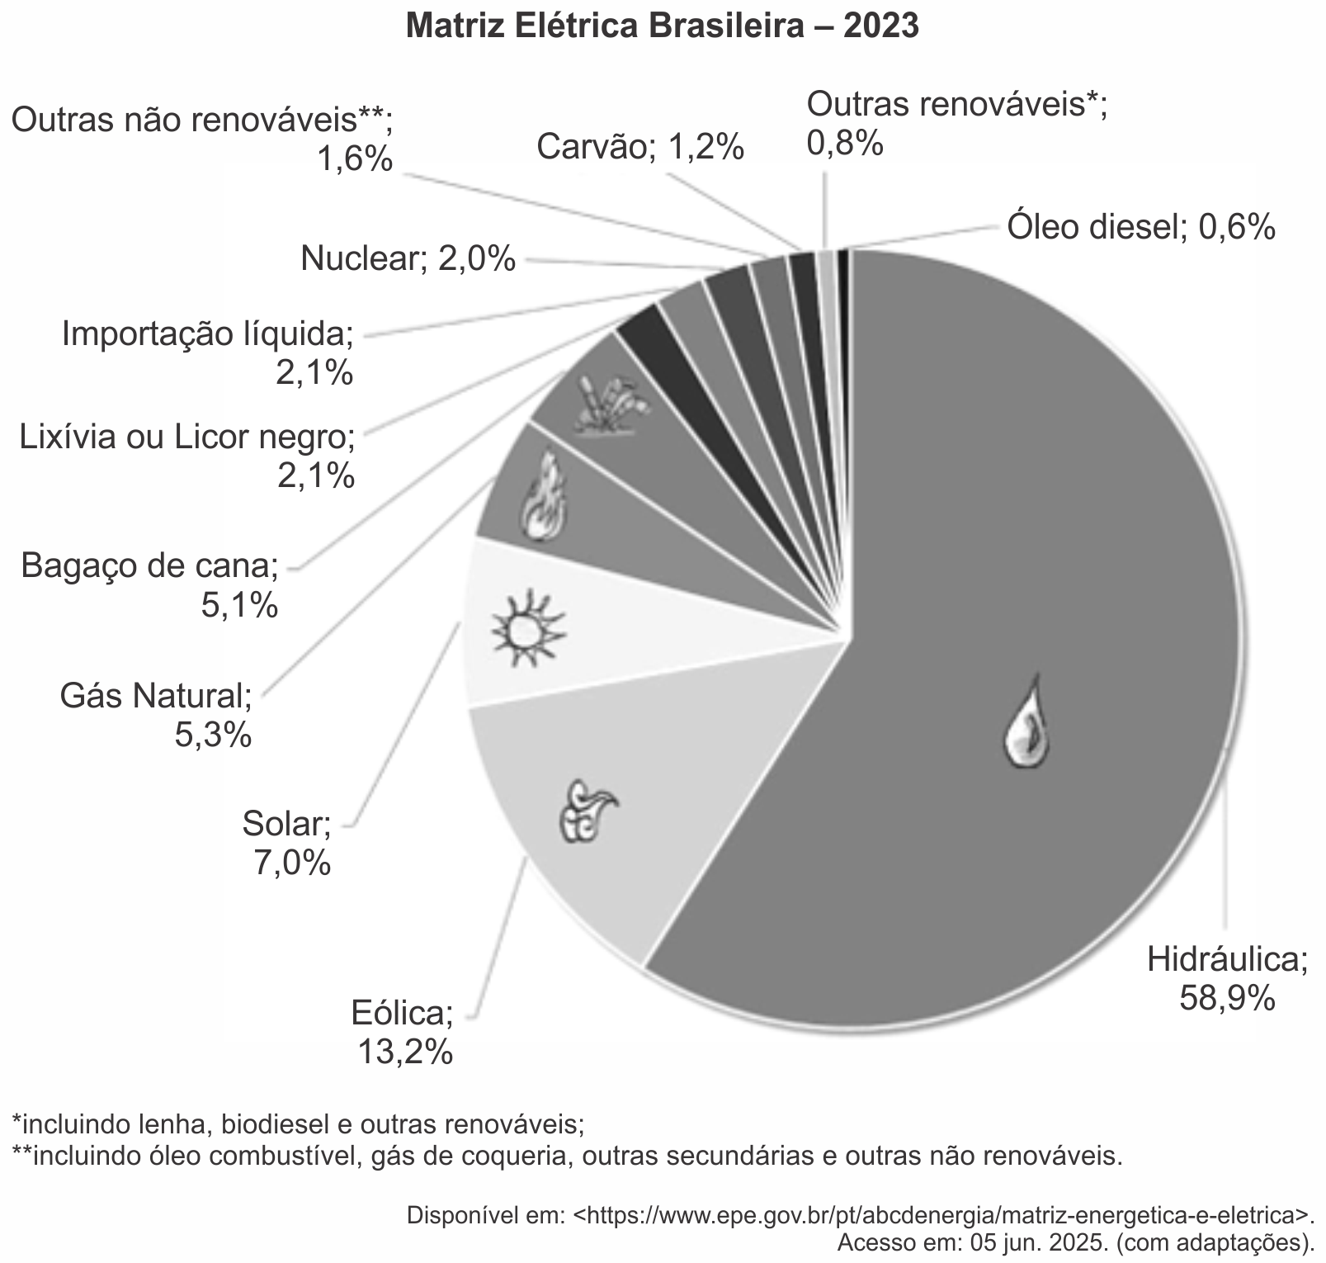
A matriz elétrica brasileira

a) é predominantemente não renovável.
b) é muito dependente dos combustíveis fósseis.
c) é predominantemente renovável.
d) não é dependente das condições climáticas.
e) tem baixa dependência do regime pluviométrico.

Comentários: é só observar os valores.

21. (Unichristus - Medicina 2022) CONHEÇA A 1ª USINA DO BRASIL A GERAR ENERGIA ELÉTRICA EM ESCALA COMERCIAL COM RESÍDUOS DA CANA

Produção ocorre através do biogás, que é obtido por meio da vinhaça e da torta de filtro, parte sólida que sai da filtração do caldo da cana. Cultura é a principal fonte de energia renovável do país.
Disponível em: https://g1.globo.com/economia. Acesso em: 4 jul. 2021.

A partir da leitura, pode-se inferir que o(a)
a) utilização da biomassa da cana-de-açúcar torna a usina de beneficiamento autossuficiente em energia.
b) uso dos resíduos da produção de etanol entra como alternativa energética aos grandes projetos agroindustriais.
c) cana-de-açúcar, em número, já é a principal fonte alternativa de energia do Brasil.
d) biomassa gerada pelo beneficiamento da cana-de-açúcar entra como alternativa energética.
e) uso dos resíduos da cana-de-açúcar reduz os impactos gerados pelo chorume no lençol d’água.

Comentários:
a) Só seria autossuficiente se a usina plantasse a cana.
b) É alternativa energética aos combustíveis fósseis, e não aos projetos agroindustriais.
c) É a segunda da matriz energética.
e) Aumenta esses impactos.

22. (Fmp 2020) Observe a imagem de regiões brasileiras com elevado potencial energético.

Nas regiões assinaladas, estão instalados os principais parques geradores de energia
a) solar
b) nuclear
c) geotérmica
d) maremotriz
e) eólica

Comentários: Por dedução, devido à concentração de energia eólica no Nordeste e no RS.

